CONSELHO ESTADUAL DE EDUCAÇÃO
PROCESSO CEE Nº 1347/86 E OUTROS - Ap. PROC. SE Nº4448/88 E OUTROS REAUTUADOS EM
INTERESSADAS: SECRETARIA DA EDUCAÇÃO E PREFEITURA MUNICIPAL DE APARECIDA E OUTRAS
ASSUNTO : RENOVAÇÃO DE CONVÊNIO OBJETIVANDO A IMPLANTAÇÃO E O DESENVOLVIMENTO DO PROGRAMA DE FORMAÇÃO INTEGRAL DA CRIANÇA PROFIC.
RELATORA : CONSELHEIRA CECÍLA VASCONCELLOS LACERDA GUARANÁ
PARECER CEE Nº 325 /89_ -Conselho Pleno- APROVADO EM 29 / 03/89

1. HISTÓRICO
O SENHOR SECRETÁRIO DE ESTADO DA EDUCAÇÃO ENCAMINHA À APRECIAÇÃO DESTE COLEGIADO PROPOSTAS DE RENOVAÇÃO DE CONVENIOS CELEBRADOS ENTRE A SECRETARIA DE ESTADO DA EDUCAÇÃO E PREFEITURAS MUNICIPAIS, VISANDO À IMPLANTAÇÃO E O DESENVOLVIMENTO DO PROFIC, CUJA VIGÊNCIA EXPIROU EM 31/12/88.
Os AUTOS ESTÃO INSTRUÍDOS COM OS SEGUINTES DOCUMENTOS: 1. OFÍCIO DO SENHOR PREFEITO MUNICIPAL SOLICITANDO A RENOVAÇÃO DO CONVÊNIO;
- CGC E CONTA BANCÁRIA DA PREFEITURA MUNICIPAL;
- LEI MUNICIPAL QUE AUTORIZA O EXECUTIVO A CELEBRAR O CONVÊNIO;
- CERTIFICADO DA SECRETARIA DE ECONOMIA E PLANEJAMENTO DO
ESTADO DE QUE O MUNICÍPIO ATENDEU AO DISPOSTO NA EMENDA CONSTITUCIONAL -
Nº 02/69, DA CONSTITUIÇÃO DO ESTADO DE SÃO PAULO, NO EXERCÍCIO DE 1987;
- PROTOCOLOS DE ENTREGA DAS PRESTAÇÕES DE CONTAS REFERENTES AOS EXERCÍCIOS DE 1986 E 1987, AO TRIBUNAL DE CONTAS DO ESTADO;
6. PLANO DE TRABALHO PARA A RENOVAÇÃO DO CONVÊNIO;
7. RELATÓRIO DE AVALIAÇÃO DO CONVÊNIO ANTERIOR APRESENTADO PELA PREFEITURA;
8. QUADRO-RESUMO DA CLIENTELA E DOS RECURSOS FÍSICOS, HUMANOS, MATERIAIS E FINANCEIROS EXISTENTES E OS NECESSÁRIOS À CONTINUIDADE DO PROGRAMA, EM 1989;
9. RELATÓRIO DE AVALIAÇÃO DO CONVÊNIO ELABORAOO PELO SUPERVISOR DE ENSINO, COM SEU PARECER CONCLUSIVO;
10. DESPACHOS DE ENCAMINHAMENTO DAS AUTORIDADES COMPETENTES: DELEGADO DE ENSINO, DIRETOR REGIONAL E COORDENADOR OE ENSINO;
11. ATESTADO DE POSSE E EXERCÍCIO DO ATUAL PREFEITO;
12. ANUÊNCIA DO ATUAL PREFEITO À RENOVAÇÃO DO CONVÊNIO;
13. PLANILHA DE CUSTOS PARA O EXERCÍCIO DE 1989,CONTENDO PROPOSTAS DA PREFEITURA E PROPOSTA FINAL DA SECRETARIA;
14. PARECER CONCLUSIVO DA EQUIPE-CENTRAL DE COORDENAÇÃO DO
PROFiC;
15. INFORMAÇÃO DO GRUPO DE PLANEJAMENTO SETORIAL DA SECRETARIA SOBRE AS CLASSIFICAÇÕES ECONÔMICAS E FUNCIONAL PROGRAMÁTICA QUE SERÃO ONERADAS;
16. INFORMAÇÃO DA EQUIPE TÉCNICA DE ACOMPANHAMENTO E CONTOLE DE CONVÊNIOS E PROJETOS DA SECRETARIA, JUNTANDO A NOVA MINUTA DO CONVÊNIO.

PROCESSO CEE Nº 1347/86 E OUTROS PARECER CEE Nº 325/89
2. APRECIAÇÃO
AS PROPOSTAS DE RENOVAÇÃO DE CONVÉNIO, EM PAUTA, VISAM GARANTIR CONDUZES PARA CONTINUIDADE DO PROGRAMA DE FORMAÇÃO INTEGRAL DA CRIANÇA – PROFIC-, EM DESENVOLVIMENTO NOS MUNICÍPIOS DE APARECIDA, ARAÇATUBA, AURIFLAMA, BÁLSAMO, BATATAIS E BOITUVA, IMPLANTADO ATRAVÉS DE CONVÊNIOS ASSINADOS NO FINAL DE 1986, COM VIGÊNCIA ATÉ 31/12/88.
OS PLANOS DE TRABALHO, ELABORADOS DE ACORDO COM ROTEIRO PROPOSTO PELA COORDENAÇÃO CENTRAL DO PRODC, CONTÊM, INICIALMENTE, UM DIAGNÓTICO (CARACTERIZAÇÃO DO MUNICÍPIO, SITUAÇÃO ESCOLAR DO MUNICÍPIO CARACTERIZAÇÃO DA CLENTELA DO PROGRAMA E OUTRAS INFORMAÇÕES JULGADAS PERTINENTES) E, A SEGUIR, A JUSTIFICATIVA PARA CONTINUIDADE DO PROGRAMA, SEUS OBJETÍVOS, METAS E ATIVIDADES.
DOS PLANOS DE TRABALHO APRESENTADOS E DA PROPOSTA FINAL DA SECRETARiA PARA CONTiNUiDADE DO PROGRAMA, FORAM RETIRADOS OS DADOS CONSTANTES DOS QUADROS A SEGUIR, QUE SINTETIZAM AS PROPOSTAS PARA RENOVAÇÃO "DOS CONVÊNIOS.

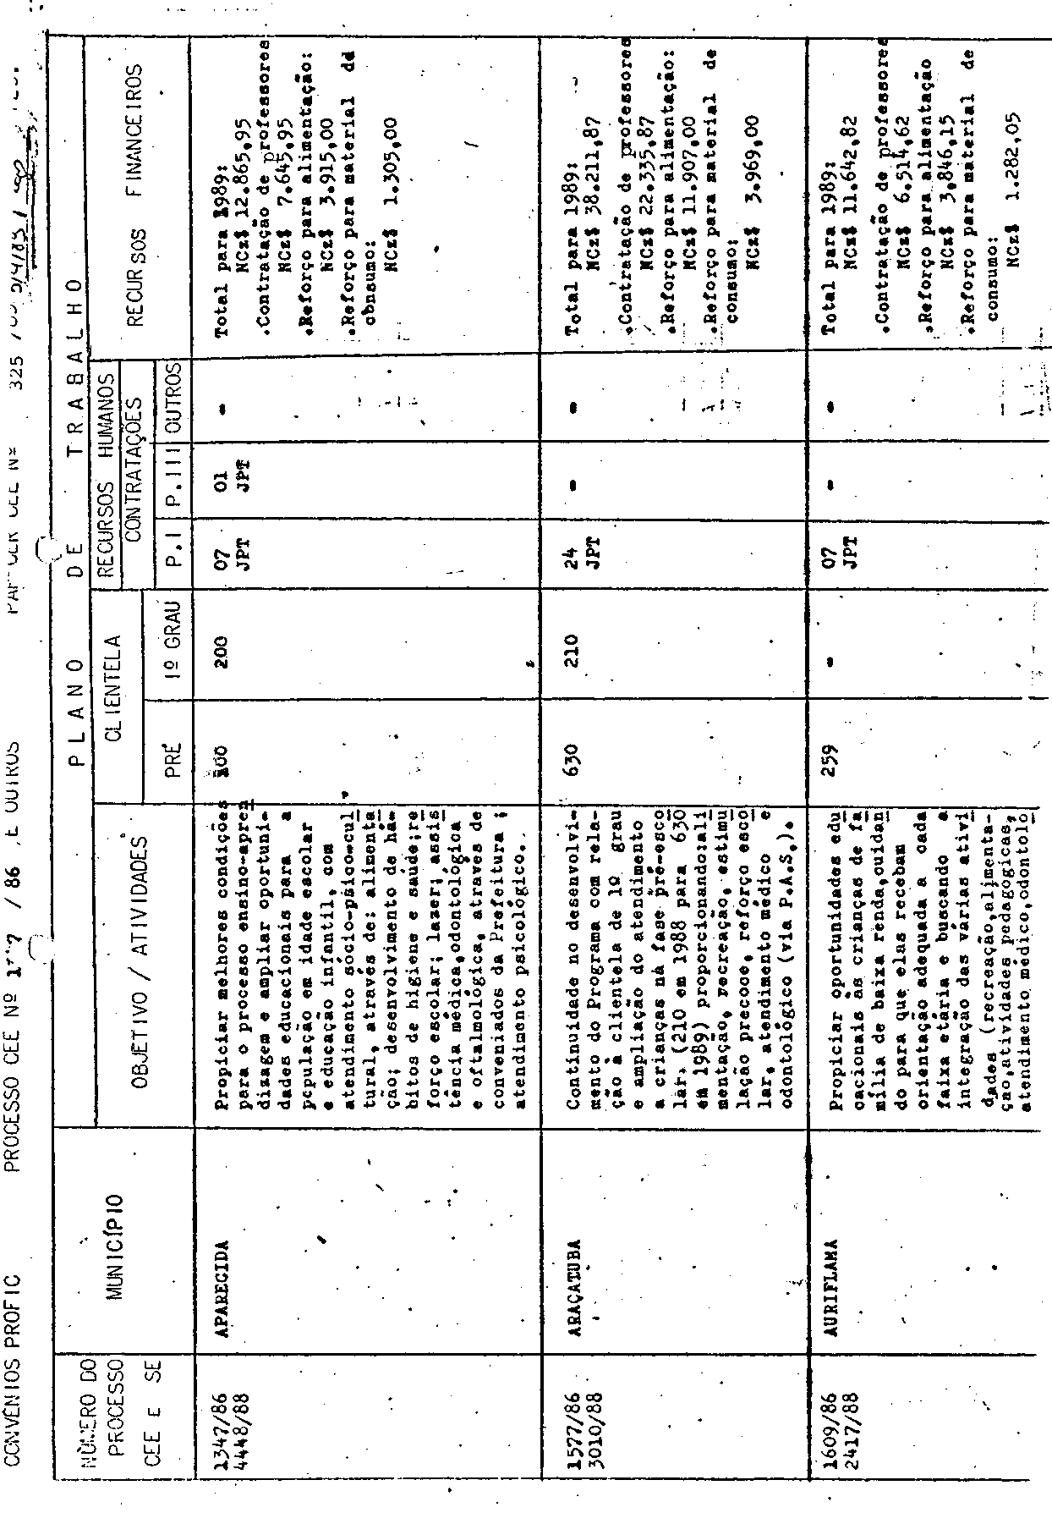

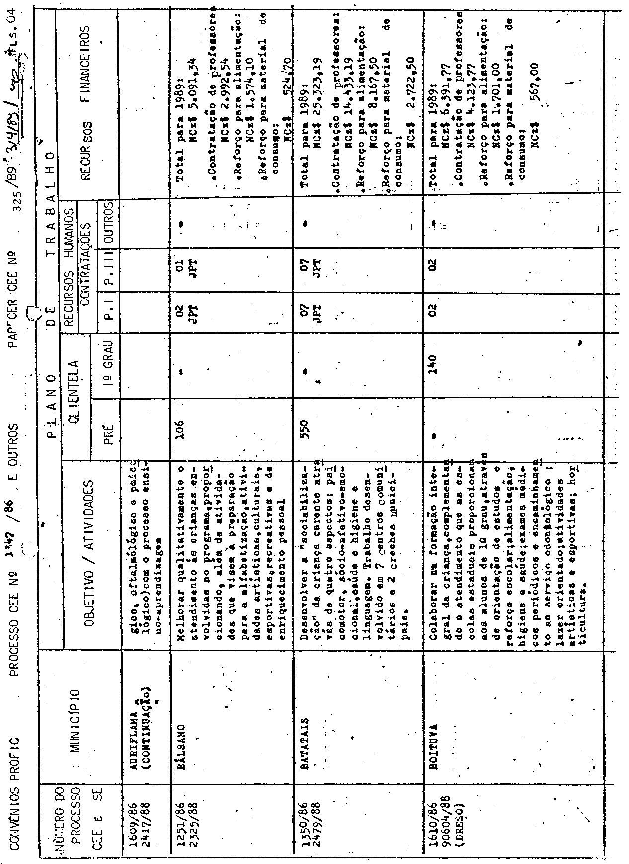

PROCESSO CEE Nº 1347/86 E OUTROS PARECER CEE Nº 325/89

OS RELATÓRIOS DE AVALIAÇÃO, DE FORMA GERAL, SEGUIRAM TAMBÉM UM ROTFIRO PRÉ-ESTABELECIDO, ONDE SE DESTACAM OS PONTOS POSITIVOS E OS NEGATIVOS E UMA SÍNTESE DAS ATIVIDADES DESENVOLVIDAS. Os PONTOS POSITIVOS REGiSTRADOS FORAM: MUDANÇAS DE COMPORTAMENTO DAS CRIANÇAS: INTEGRAÇÃO DO PROGRAMA COM AS FSCOLAS PÚBLICAS DE ORIGEM; INTERESSE E PARTICIPAÇÃO DOS PAIS E CONSECUÇÃO GRADATIVA DOS OSJETIVOS. COMO PONTOS NEGATIVOS, AS PREFEITURAS REGISTRARAM O ATRASO NO REPASSE DOS RECURSOS, ALÉM DE ALGUMAS REFERÊNCIAS À MOROSIDADE NA TRAMITAÇÃO DOS PROCESSOS E ESCASSEZ DE RECURSOS PARA AQUISIÇÃO DE MATERIAL FSPORTIVO E PEDAGÓGICO, O QUE DIFICULTA A CONSECUÇÃO DOS OBJETIVOS PROPOSTOS. DESTACA-SE, AINDA, NOS RELATÓRIOS A NECESSÍDADE DE ADEQUAÇÃO DOS ESPAÇOS FÍSICOS E ÍNSTALAÇÕES PARA DESENVOLVIMENTO DAS ATIVIDADES PREVISTAS, O QUE PELOS...TERMOS DO CONVÊNIO, CABE À PREFEITURA. QUANTO À NECESSIDADE DE PREPARAçÃn DO PESSOAL ENVOLVIDO, TAMBÉM REGISTRADA NOS RELATÓRIOS, CONSTATA-SE, PELOS TERMOS DO CONVÊNIO, QUE O TREINAMENTO DE PESSOAL É OBRIGAÇÃO COMUM DOS PARTÍCIPES.
APESAR DAS DIFICULDADES APONTADAS, COMPARANDO-SE A CLIENTELA DO PROGRAMA. NESSES MUNICÍPIOS. NO EXERCÍCIO ANTERIOR COM A CONTIDA NA PROPOSTA DE RENOVAÇÃO, OBSERVA-SE QUE ARAÇATUBA E BATATAIS PROPÕEM AMPLIAÇÃO DO ATENDIMENTO; AURIFLAMA. BÁLSAMO E BOITUVA PROPÕEM A MANUTENÇÃO E APENAS APARECIDA PROPÕE UMA REDUÇÃO POUCO SIGINIFICATIVA DO ATENDIMENTO.
OBSERVA-SE, AINDA QUE DO TOTAL DAS CRIANÇAS PARTICIPANTES DO PROGRAMA NESSES MUNICÍPIOS, 70% ESTÃO NA FASE DA PRÉ-ESCOLA. QUANTO A ISSO, OS RELATÓRIOS ENFATIZAM A IMPORTÂNCIA DAS ATIVIDADES DESFNVOLVIDAS, COM VISTAS À GARANTIA DE MELHOR DESEMPEMHO DESSA CLIENTELA QUANDO INGRESSAR NO CICLO BÁSICO DO 1º GRAU.
EM FUNÇÃO DA CLIENTELA E DOS RECURSOS HUMANOS JA EXÍSTENTES NO MUNICÍPIO, FOI DEFINIDO O NÚMERO DE DOCENTES A SEREM CONTRATADOS PELAS PREFEITURAS PARA ATUAÇAO NO PROGRAMA. COM RECURSOS QUF SERÃO REPASSADOS PELA SECRETARIA (EM MÉDIA, 01 PROFESSOR PARA 35 ALUNOS). NÃO ESTÃO SENDO PROPOSTOS AFASTAMENTOS DE DOCENTES DA REDE ESTADUAL DE ENSINO, O OUE ATENDE RECOMENDAÇÃO DESTE CONSELHO EXPRESSA EM PARECERES ANTERIORES SOBRE O ASSUNTO.
OS SUPERVISORES DE ENSINO, RESPONSÁVEIS PELO ACOMPANHAMENTO, DO PROGRAMA EM CADA DELEGACIA DE ENSINO, COM BASE NO PLANO OE TRABALHO, NOS RELATÓRIOS DE AVALIAÇÃO E/Ou REGISTRANDO VISiTAS REGULARES, OPÍNARAM FAVORAVELMENTF À RENOVAÇÃO DOS CONVENIOS COM O "ACORDO" DAS AUTORIDADES COMPETENTES NAS VÁRIAS INSTÂNCIAS DA SECRETARIA, OS PROCESSOS CHEGARAM À EQUIPE CENTRAL DE COORDENAÇÃO DO PROFIC QUE TAMBÉM OPINOU FAVORAVELMENTE JUNTANDO "PLANILHA" COM AS TRASNFORMAÇÕES QUE, DETERMINAM AS CONDIÇÕES DO CONVÊNIO PARA O EXERCÍCiO DE 1989.
O GRUPO DF PLANEJAMENTO SETORIAL DA SECRFTARIA ÍNFORMA QUE AS DESPESAS PREVISTAS ONERARÃO A CLASSIFICAÇÃO ECONÔMICA 3.2.2.3 - TRANSFERÊNCIA A MUNICÍPIOS E FUNCiONAL PROGRAMÁTICA 08.07.021.2.053 - A CARGO DA UNIDADE DE DESPESA 08.01.01 - GABiNETE DO SECRETÁRIO.
A EQUIPE TÉCNICA DE ACOMPANHAMENTO E CONTROLE OE CONVÊNIOS
E PROJETOS INFORMA QUE "A SOLICITAÇÃO JÁ ESTÁ AMPARADA PELO DECRETO N° 25.753/86, LIBERADA, PORTANTO DO PRONUNCIAMENTO DA DOUTA CONSULTORIA JuRÍDICA DA PASTA E, TAMBÉM, DA AUTORIZAÇÃO GOVERNAMENTAL, EM FACE DO ESTABELECIDO NO ARTIGO 1º DO DECRETO N° 27.378/87.”
QUANTO À MINUTA DE TERMO DE CONVÊNIO JUNTADA AOS AUTOS, SUGERIMOS QUE, NA REDAÇÃO DA CLAUSULA PRiMEIRA-Do OBJETO -, NÃO SE INCLUAM O NÚMERO E AS ESPECIFICAÇÕES DA CLIENTELA, COERENTEMENTE COM A REDAÇÃO DO ITEM 2, D_ DA CLÁUSULA SEGUNDA - DAS OBRiGAÇÕES DOS PARTÍCIPES - QUE NÃO ESPECIFICA O NÚMERO DE DOCENTES A SEREM CONTRATADOS. ENTENDEMOS QUE ESTAS CONDI-

PROCESSO CEE Nº 1347/86 E OUTROS PARECER CEE Nº 325/89
ÇÕES ESTÃO PREVISTAS NA "PLANILHA" ELABORADA PELA EQUIPE CENTRAL DO PROFIC E QUE É PARTE INTEGRANTE DOS AUTOS.
FINALMENTE, E À VISTA DO EXPOSTO, ENFATIZAMOS QUE AS RECOMENDAÇÕES FEITAS POR ESTE COLEGIADO, COM RELAÇÃO A ESTE TIPO DE CONVÊNIO, ESTÃO SENDO ATENDIDAS, PRINCIPALMENTE, NO QUE SE REFERE À SUBSTITUIÇÃO DOS AFASTAMENTOS DE PROFESSORES DA REDE PELO REPASSE DE RECURSOS FINANCEIROS PARA CONTRATAÇÃO DE DOCENTES PELA PREFEITURA E, AiNDA, A MAIOR INTEGRAÇÃO DO PROGRAMA COM AS ESCOLAS PúBLICAS DE ORIGEM DAS CRIANÇAS PARTICIPANTES E A INTEGRAÇÃO E UTILIZAÇÃO DOS RECURSOS DA COMUNIDADE, QUE ESTÃO SENDO GRADATIVAMENTE ALCANÇADAS. QUANTO AO ACOMPANHAMENTO E CONTROLE DA EXECUÇÃO DOS CONVÊNIOS, REFORÇAMOS A NECESSIDADE DE QUE AS DELEGACIAS DE ENSINO, ATRAVÉS DOS SUPERVISORES ENCARREGADOS, O FAÇAM COM MAIOR REGULARIDADE E DURANTE A VIGÊNCIA DOS CONVÊNIOS, INCLUSIVE OFERECENDO A ASSISTÊNCIA TÉCNICA SOLICITADA PELAS PREFEITURAS EM SEUS RELATÓRIOS - SUPERVISÃO ENTENDIDA, TAMBÉM, COMO AJUDA E ORIENTAÇÃO, DE ACORDO COM AS DIRETRIZES EMANADAS DOS ÓRGÃOS CENTRAIS.
3. CONCLUSÃO
APROVA-SE, NOS TERMOS DESTE PARECER, A RENOVAÇÃO DOS CONVÊNIOS
CELEBRADOS ENTRE A SECRETARIA DA EDUCAÇÃO E AS PREFEITURAS MUNICIPAIS DE APARECIDA, ARAÇATUBA, AURIFLAMA, BÁLSAMO, BATATAIS E BOITUVA VISANDO À CONTINUIDADE DA IMPLANTAÇÃO E DESENVOLVIMENTO DO PROGRAMA DE FORMAÇÃO INTEGRAL DA CRÍANÇA - PROFIC, NESSES MUNICÍPIOS.
SÃO PAULO, 21 DE MARÇO DE 1989.

A)CONSª CECÍLIA VASCONCELLOS L. GUARANÁ
RELATORA

DELIBERAÇÃO DO PLENÁRIO
O CONSELHO ESTADUAL DE EDUCAÇÃO aprova, por unanimidade, a decisão da Comissão de Planejamento, nos termos do voto do Relator.
Sala "Carlos Pasquale" em 29 de março de 1989

a)Cons. Jorge Nagle
Presidente

